|  |  |  |  |  |  |
| --- | --- | --- | --- | --- | --- |
| **ENTREGA DE ACTIVIDADES** | | | | **No.** | 2 |
| **Curso:** | |
| **Datos del alumno** | | | | **Logotipo Personal** | |
| **Apellido, Nombre** | Pérez López, Lesly Paola | **Bloque** | 1 |  | |
| **Clave** |  |  | |
| **Fecha de entrega** |  | **Hora** |  |

**Nota**: al terminar de adjuntar la información a su proyecto, convertir el documento en formato PDF, el formato de texto deberá ser: alienación de texto *justificado*, tipos de fuente Courier New 12puntos, imágenes centradas y agregar un marco de imagen.

# **Dispositivos de entrada:**

# **Teclado:**

Es un dispositivo o periférico de entrada, en parte inspirado en el teclado de las máquinas de escribir, que utiliza un sistema de puntadas o márgenes, para que actúen como palancas mecánicas o interruptores electrónicos que envían toda la información a la computadora.

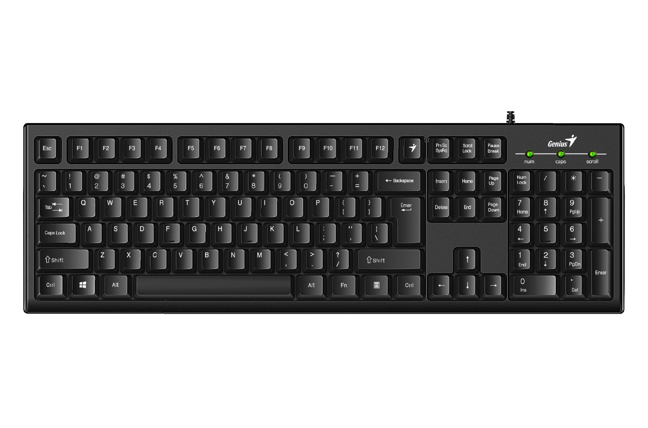

# **Teclado numérico, alfanumérico, de función y de control:**

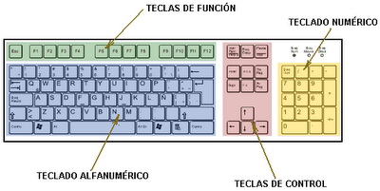

# **Mouse:**

Es un dispositivo de entrada para ingresar órdenes a la computadora, está usualmente diseñado con dos botones: el izquierdo sirve para ejecutar acciones de activar, desplazar y acceder, entre otras; el botón derecho se utiliza principalmente como atajo a menús.

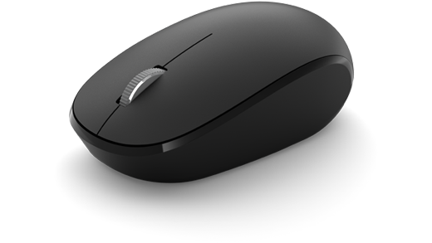

# **Mouse mecánico, óptico y de láser:**

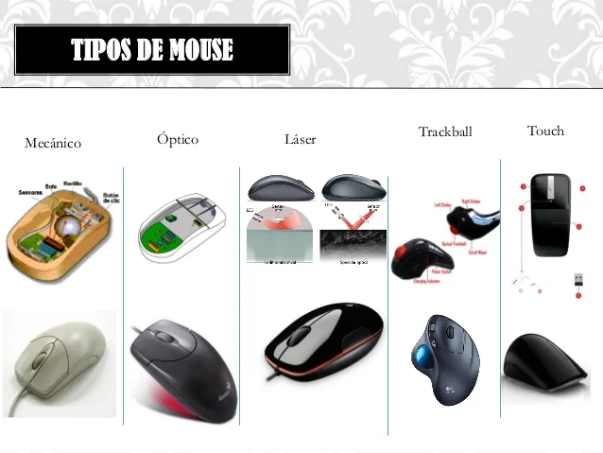

# **Tablillas gráficas:**

Es un periférico que permite al usuario introducir gráficos o dibujos a mano. Tal como lo haría con lápiz y papel. También permite apuntar y señalar los objetos que se encuentran en la pantalla.

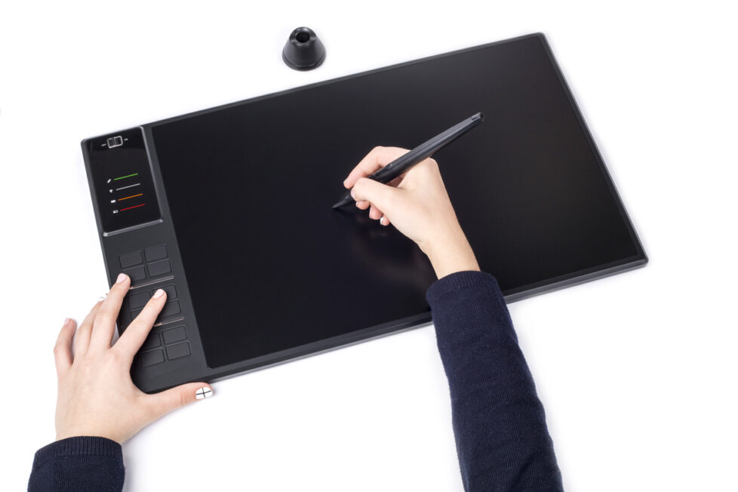

# **Lectores de código de barra:**

Es un dispositivo electrónico que por medio de un láser lee el código de barras y emite el número que muestra el código de barras, no la imagen.



# **Scanner:**

Es un periférico de captura utilizado para escanear documentos; es decir, convertir un documento en papel en una imagen digital.

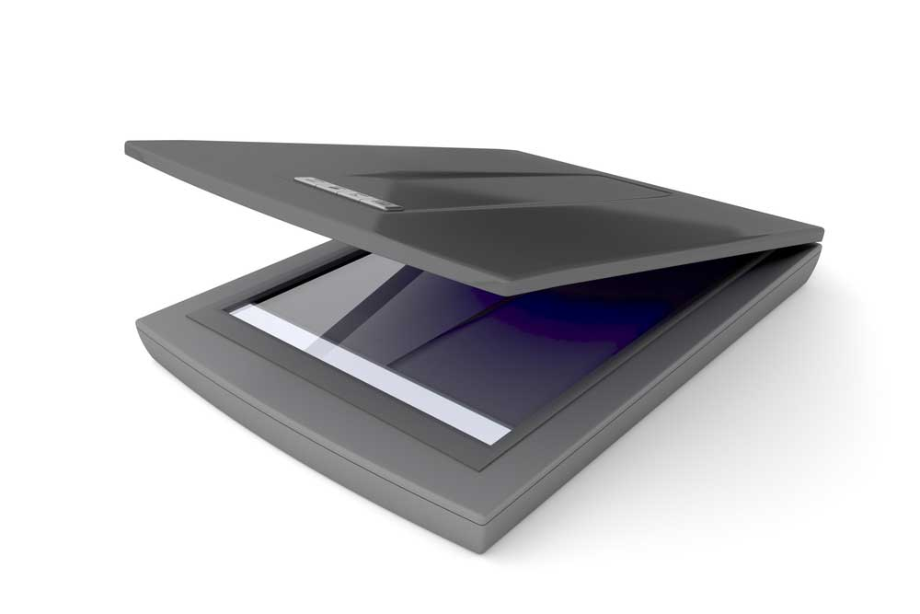

# **Webcam:**

Es una pequeña cámara digital conectada a una computadora la cual puede capturar imágenes y transmitirlas a través de Internet, ya sea a una página web u otras computadoras de forma privada.

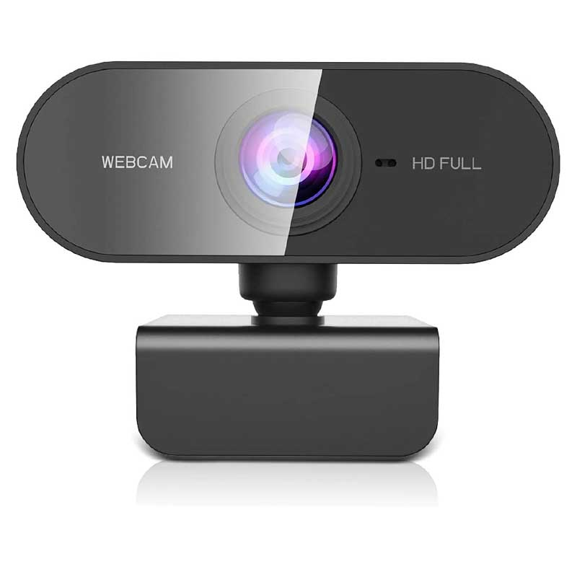

# **Micrófono:**

Es un dispositivo de entrada de audio. Se pueden conectar a la computadora para grabar sonido o para comunicarse por internet con otras personas. Muchos equipos vienen con micrófonos incorporados dentro de la pantalla o monitor, especialmente los computadores portátiles.

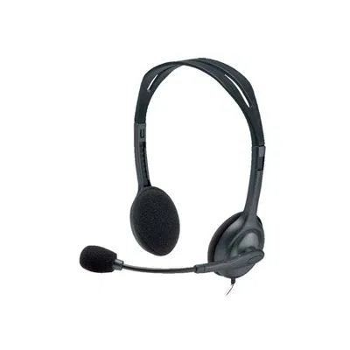

# **Dispositivos de salida:**

# **Monitor:**

Es el principal dispositivo de salida (interfaz), que muestra datos o información a todos los usuarios.

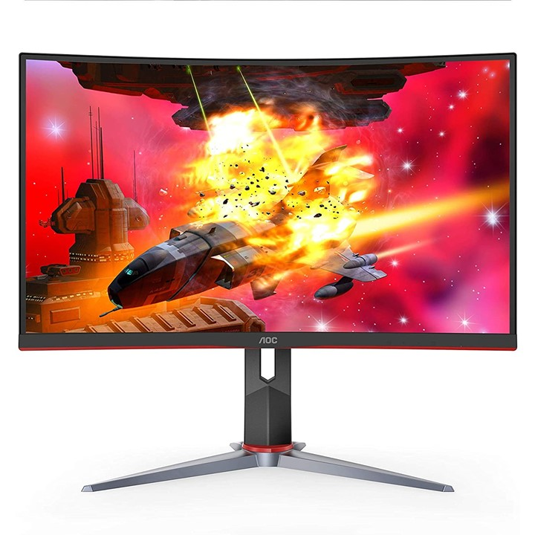

# **Graficadora o plotter:**

es una máquina que se utiliza junto con el ordenador e imprime en forma lineal. Muchos son monocromáticos o de 4 colores, aunque también hay de ocho y doce colores.

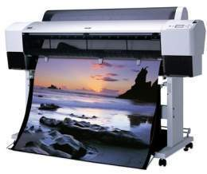

# **Impresora:**

Es un dispositivo periférico de salida del ordenador que permite producir una gama permanente de textos o gráficos de documentos almacenados en un formato electrónico, imprimiéndolos en medios físicos, normalmente en papel, utilizando cartuchos de tinta o tecnología láser (con tóner).

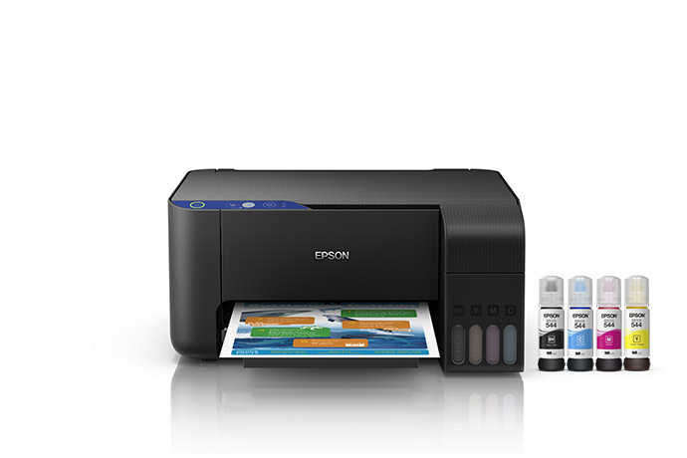

# **Matricial:**

Es un tipo de impresora con la cabeza de impresión que se desplaza de izquierda a derecha imprimiendo sobre la página por impacto, oprimiendo una cinta de tinta contra el papel, de forma similar al funcionamiento de una máquina de escribir.

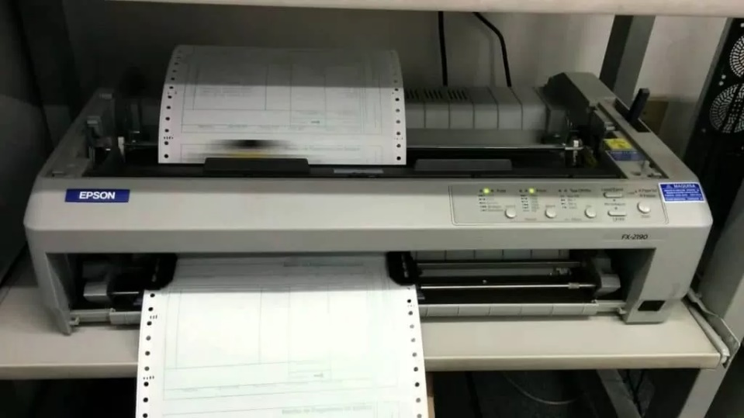

# **Impresora margarita:**

Es un tipo de impresora que produce texto de alta calidad, a veces conocida como impresora de calidad de carta en contraste con las impresoras matriciales de alta calidad, que imprimen con "casi calidad de carta".

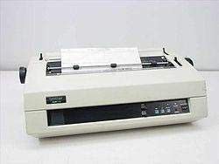

# **Alta voces:**

Consiste en una caja con un electroimán en su interior que hace vibrar una membrana, que resuena en la caja y genera el sonido; se conecta a un aparato que produce impulsos eléctricos modulados, como un amplificador, un receptor de radio, una televisión o una computadora.

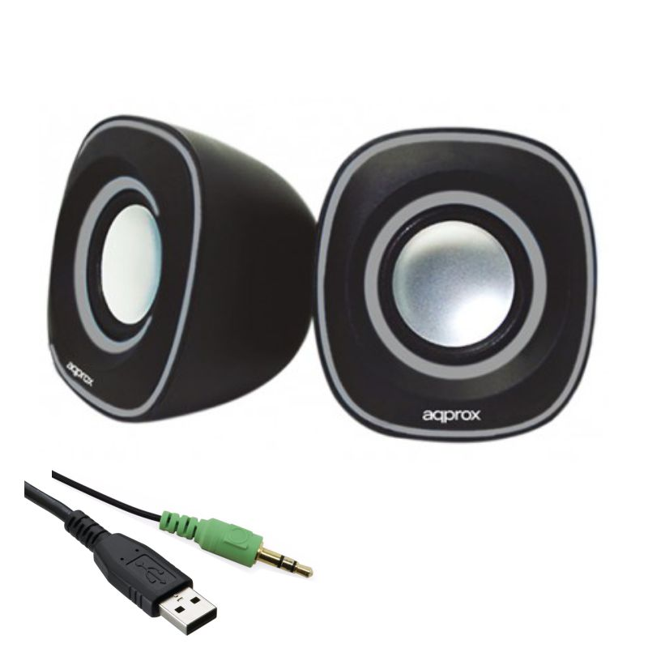

# **Audífonos:**

Aparato que consta de dos piezas con unos dispositivos capaces de transformar ondas eléctricas en ondas sonoras y que, unidas por una tira generalmente curva y ajustable a la cabeza, se acoplan a los oídos para la recepción del sonido.

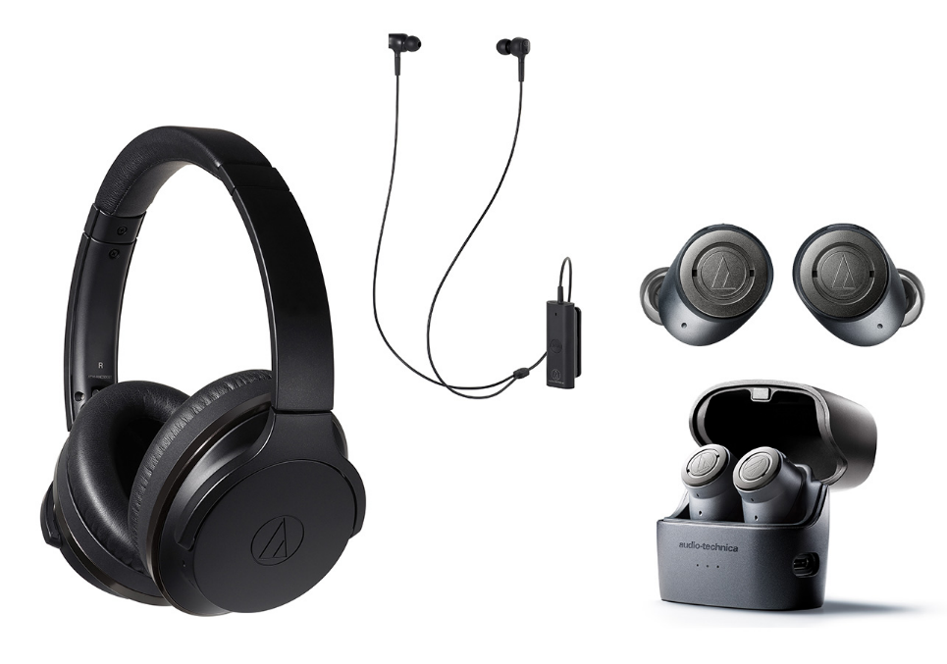

# **El fax:**

Es una función de comunicación que utiliza una línea telefónica para enviar originales escaneados (papel) o recibir datos enviados desde máquinas remotas.

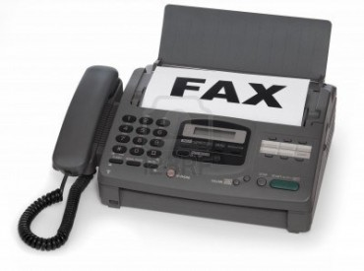

# **Dispositivos de almacenamiento:**

# **Disco Duro:**

Es un tipo de tecnología que almacena el sistema operativo, las aplicaciones y los archivos de datos que su computadora usa para un funcionamiento normal.

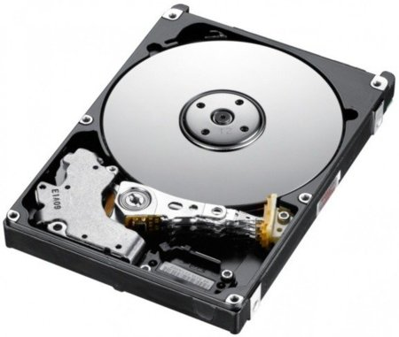

# **Tarjeta de memoria:**

Es un soporte de almacenamiento externo el cual nos permite guardar y borrar información, sin necesidad de alimentación externa para que la información se conserve intacta.

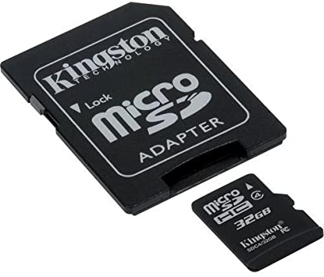

# **CD´S:**

El disco compacto es un disco óptico utilizado para almacenar datos en formato digital, consistentes en cualquier tipo de información. Tienen un diámetro de 12 centímetros, un espesor de 1,2 milímetros y pueden almacenar hasta 700 MB de datos.

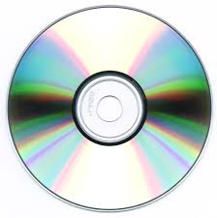

# **DVD´S:**

Es un tipo de disco óptico para almacenamiento de datos. La sigla DVD​ corresponde a Digital Versatile Disc​, tiene 4.7 GB de capacidad de almacenamiento.

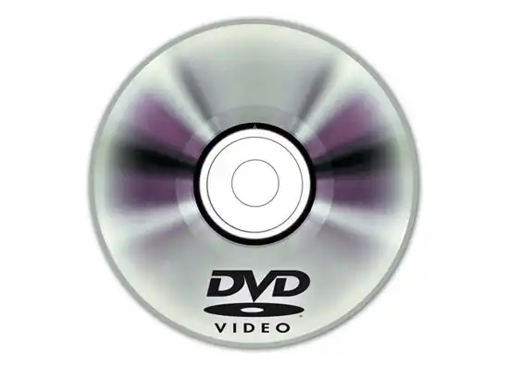

# **Memoria USB:**

Normalmente, las unidades USB se utilizan para almacenamiento, copia de seguridad de datos y transferencia de archivos entre dispositivos.

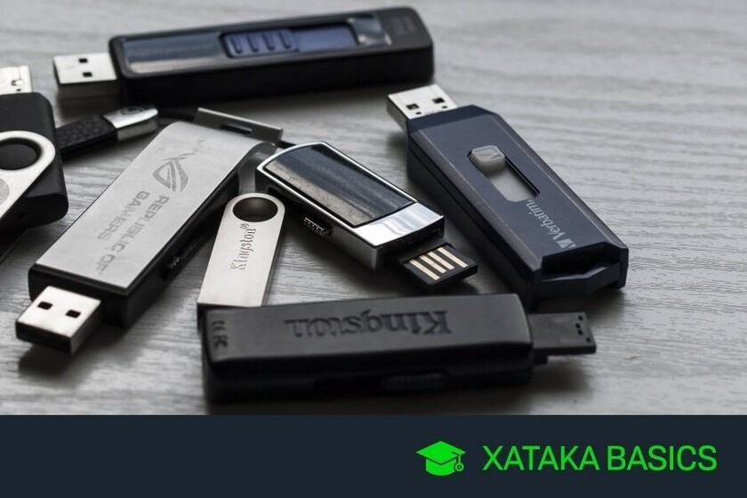

# **Elementos internos de una computadora:**

# **Ranuras de la memoria RAM:**

Se trata de una ranura de expansión cuya única función es la de conectar un módulo de memoria concreto, por lo que deberemos tener en cuenta tanto el formato de los mismos como su tipo.Las ranuras de memoria, o bancos de memoria (memory slots), constituyen los conectores para la memoria principal del ordenador, es decir, la memoria RAM (Random Access Memory).

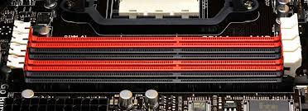

# **Puertos PCI:**

Peripheral Component Interconnect (Interconexión de componentes periféricos) o PCI es la forma más común de conectar tarjetas controladoras adicionales a la placa base de un ordenador. Este tipo de conector surgió a principios de los años 90 y en sigue utilizándose en la actualidad. Hoy en día hay tres conectores de placa base PCI principales (normalmente denominados "ranuras"). PCI de 64 bits, PCI de 32 bits y PCI-X, PCI Express (PCI-E)

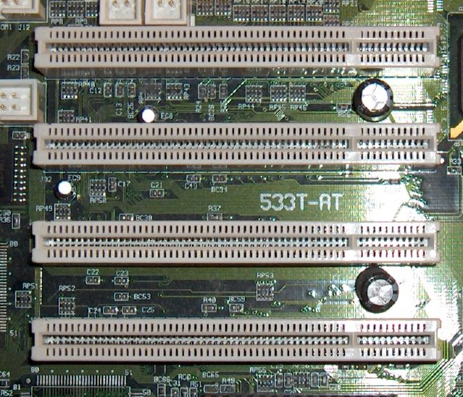

# **Socket del procesador:**

El zócalo de CPU es un tipo de zócalo electrónico (sistema electromecánico de soporte y conexión eléctrica) instalado en la placa base, que se usa para fijar y conectar el microprocesador, sin soldarlo lo cual permite ser extraído después.

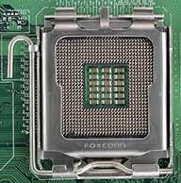

# **Puertos SATA:**

Se trata de una interfaz de bus para la transferencia de datos entre la placa base y otros componentes que conectas a ella. La tecnología SATA ofrece una arquitectura "de punto a punto", lo que quiere decir que ofrece una conexión física directa entre el puerto y el dispositivo.

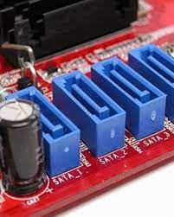

# **Puerto IDE:**

Es un estándar de interfaces para la conexión de dispositivos de almacenamiento masivo de datos y unidades de discos ópticos que utiliza el estándar derivado de ATA y el estándar ATAPI.

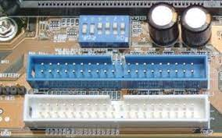

# **Puerto ATX:**

El conector ATX de 20+4 pines es el encargado de suministrar energía a prácticamente todos los componentes de la placa base con la salvedad del procesador.

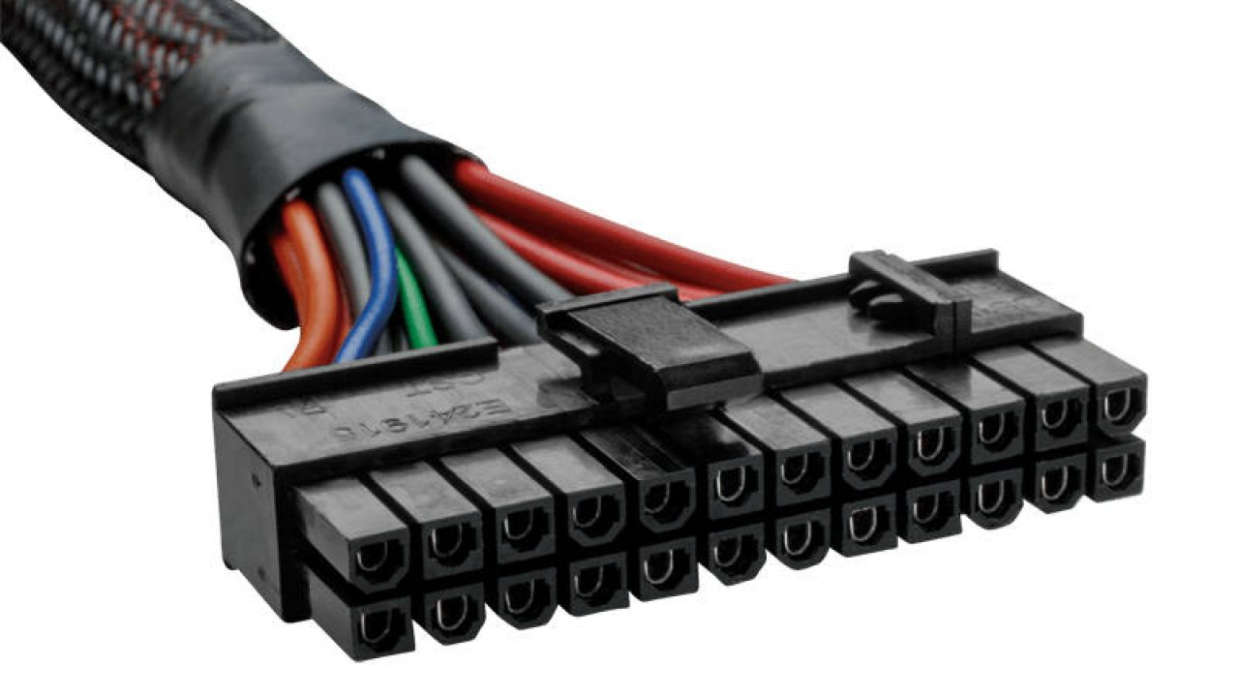

# **Puertos Externos:**

Los conectores externos (Back Panel o Rear Panel I/O) sirven para conectar los dispositivos periféricos al ordenador. Es decir, aquellos que se encuentran fuera del chasis del ordenador y que se conectan sin necesidad de abrir el mismo.

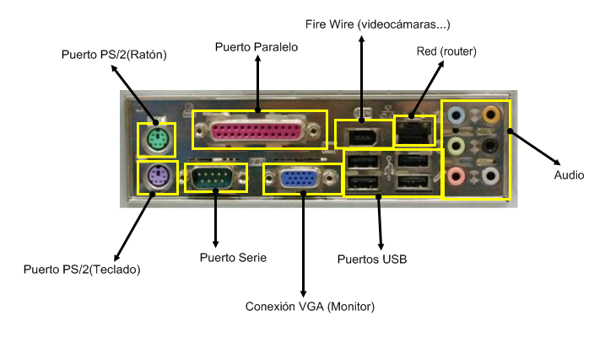

# **Puerto PS/2:**

Se trata de un puerto diseñado para conectar teclados y ratones al ordenador, y de hecho fue uno de los primeros conectores diseñados para esta función.

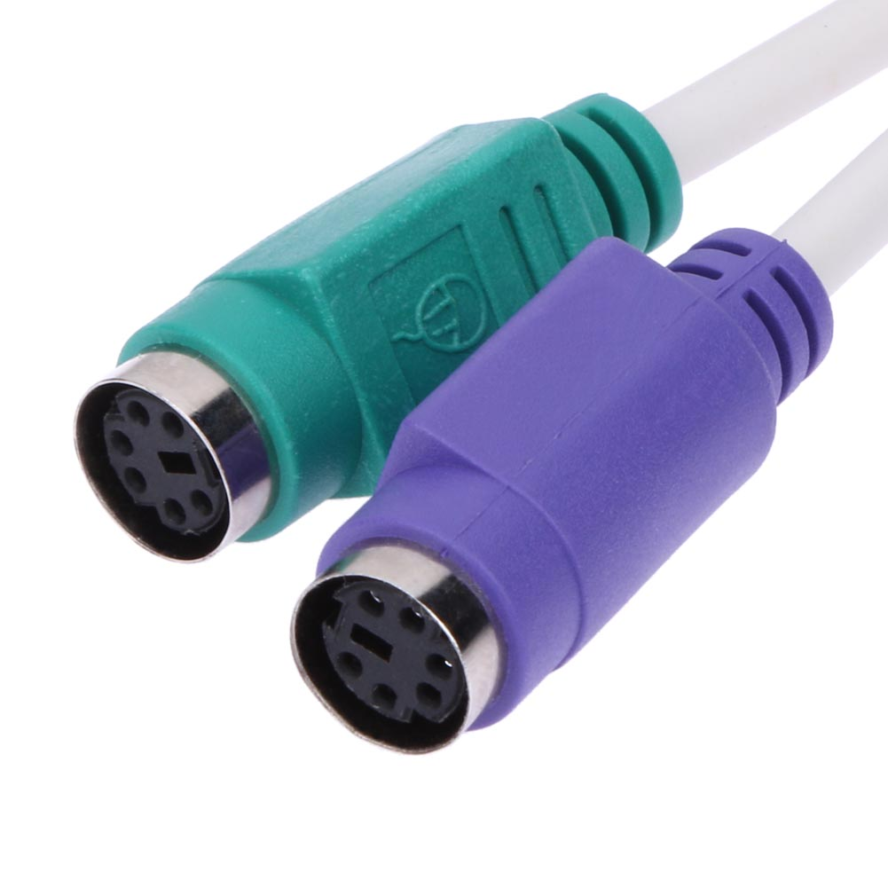

# **Puerto paralelo:**

Un puerto paralelo es una interfaz entre un computador y un periférico, cuya principal característica es que los bits de datos viajan juntos, enviando un paquete de byte a la vez.

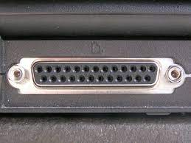

# **Puerto serie:**

Un puerto serie o puerto en serie es una interfaz de comunicaciones de datos digitales, frecuentemente utilizado por computadoras y periféricos, donde la información es transmitida bit a bit, enviando un solo bit a la vez.

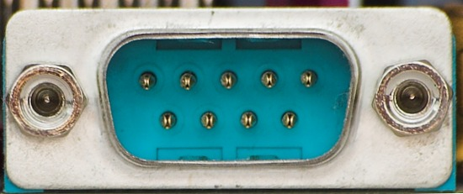

# **Puerto USB:**

El puerto USB o Universal Serial Bus (Bus Universal en Serie) es un puerto diseñado para conectar varios periféricos a una computadora. El conector de USB A macho conecta a la computadora y sirve para conectar los periféricos. Todos los dispositivos USB que conectan a una computadora tienen este conector.

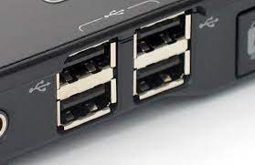

# **Puerto VGA y HDMI:**

VGA sólo puede transmitir la señal de vídeo, mientras que HDMI puede transmitir muchas otras señales simultáneamente; El VGA se utiliza generalmente en ordenadores, mientras que el HDMI se utiliza en televisores y reproductores multimedia de alta definición.

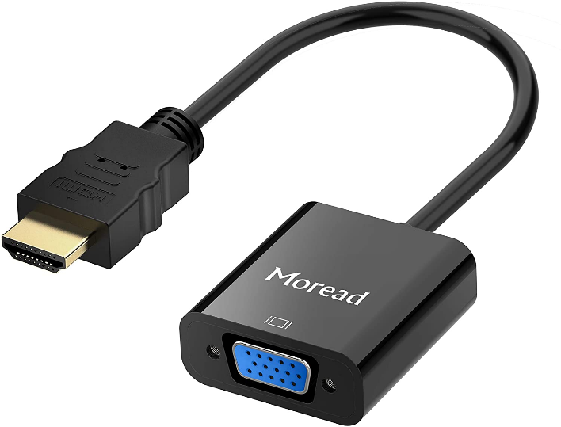

# **Puerto de red:**

Un puerto de red es una ranura que porta una computadora personal. Esta ranura tiene la capacidad de que se le introduzca un cable de red con el cual el dispositivo se conectará a la señal del router.

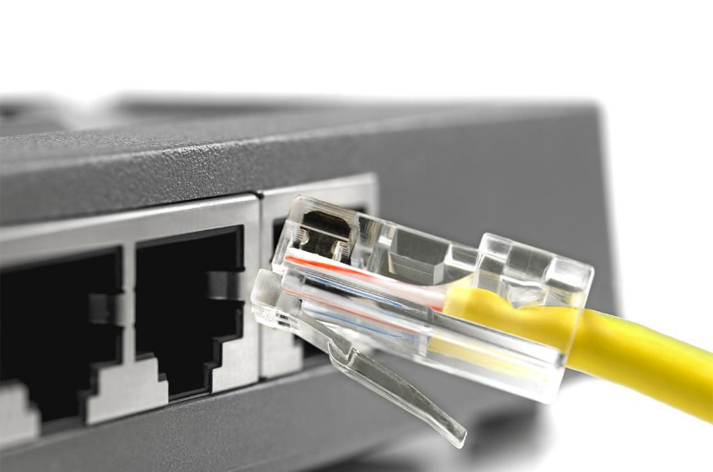

# **Puerto audio:**

El conector de audio analógico (plug en inglés para señalar al conector macho, o jack para señalar al conector hembra de este tipo)​ de señales analógicas se utiliza para conectar micrófonos, auriculares y otros sistemas de señal analógica a dispositivos electrónicos, aunque sobre todo audio.

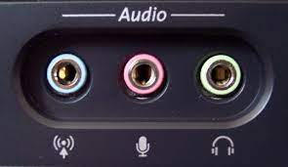

# **Puerto firewire:**

Funciona mediante la transferencia de datos en serie, al igual que un puerto USB y es utilizado principalmente para conectar cámaras digitales profesionales, impresoras y otros dispositivos en los que típicamente encontramos el puerto USB.

